Руководство по эксплуатации
Модель Suzuka 1000 Suzuka 2000

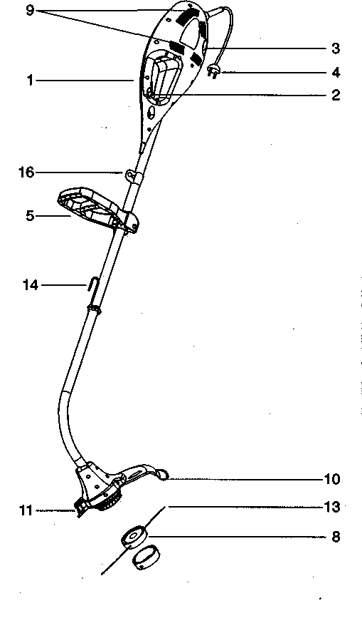
ВНИМАНИЕ ! До начала использования данного электроприбора, для его правильного перемещения, ввода в Эксплуатацию, пуска, остановки и техобслуживания прочитайте и точно выполняйте нижеприведенные инструкции, в которых имеется ссылка на чертежи и технические данные. До начала работы выучите команды и правила правильного использования машины, убедившись, что Вы знаете, как ее выключить в аварийной ситуации. Непредусмотренное использование машины может привести к нанесению серьезных ран. Всегда помните о Вашей безопасности и о безопасности других людей и ведите себя соответствующим образом. Храните данные инструкции в надежном и доступном месте так, чтобы, в случае необходимости, к ним всегда можно было обратиться.
модель | Suzuka 1000 | Suzuka 2000
Диаметр срезания мм | 340 | 380
Мощность W | 1000 | 1000
Скорость об/мин | 9400 | 7200
Вес | 4.1 | 4.9
Класс изоляции | 2 | 2
Уровень акустического давления dB(a) | 85.5 | 84
Питающее напряжение V/hz | 220/50 | 220/50

ОПИСАНИЕ МАШИНЫ
1-Верхняя рукоятка-
2-Выключатель
3-Зажим для проволоки
4-Штепсельная вилка
5-Центральная рукоятка
6-Кузов
8-Головка разрезания
9-Вентиляционные отверстия
10-Защита
11-Лезвие режущей пластинки
13-Режущий элемент
14-Инструмент замены режущего органа
16-Скоба сцепления ремня корпуса

ВНИМАНИЕ !
Внимательно прочитайте инструкции до начала использования машины
Никогда не используйте машину в дождливую погоду, на влажных лугах. Соблюдайте дистанцию безопасности от других лиц. Находиться точно на безопасной дистанции около 15 м от других лиц

ОБЩИЕ НОРМЫ БЕЗОПАСНОСТИ
Запрещается использование машины детьми и лицами, не ознакомленными с указаниями по эксплуатации, содержащимися в настоящем сборнике инструкций.
Во время пуска мотора и при работающей машине держите режущий компонент вдали от любой части тела, особенно от рук и ног. Не запускайте машину в перевернутом или в нерабочем состоянии. Выключите мотор и отключите машину от сети электропитания, когда: Вы ее не используйте, оставляете без присмотра, Держите машину вдали от людей, особенно детей и домашних животных: если они находятся вблизи, немедленно прекращайте ее использование; в частности, держаться на безопасном расстоянии. При работе поддерживайте устойчивую и надежную позицию. Всегда содержите участок, предназначенный для стрижки травы, свободным от проводов, камней и других посторонних предметов. Во время использования не режьте против твердых предметов, чтобы избежать опасности травмирования Вас и повреждения машины Никогда не используйте машину без защиты. Будьте осторожны в обращении с лезвием режущей пластинки. Не пытайтесь остановить руками режущее устройство.
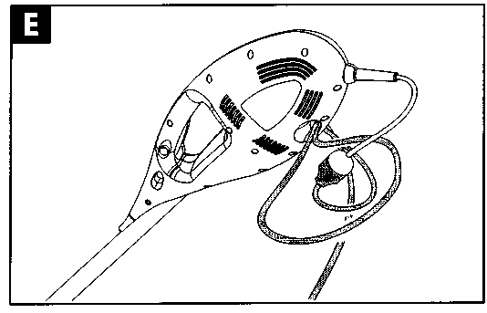
ВНИМАНИЕ ! После выключения машины режущий компонент все еще вращается в течение нескольких секунд.
Не используйте режущую пластинку, отличающуюся от оригинала. Не используйте машины для стрижки травы, не растущей на земле; например, не срезайте траву со стен или с каменных масс и т.д. Периодически проверяйте крепление винтов! Используйте только запчасти и вспомогательные приспособления, поставленные или рекомендуемые производителем Всегда обращайтесь в уполномоченные центры техобслуживания Не отвлекайтесь и всегда контролируйте то, что вы делаете в настоящий момент. Действуйте в соответствии со здравым смыслом

НОРМЫ БЕЗОПАСНОСТИ ОБРАЩЕНИЯ С ЭЛЕКТРОЭЛЕМЕНТАМИ
Напряжение питания должно соответствовать обозначеному на табличке технических данных. Не используйте питание иного типа.

ТЕХОБСЛУЖИВАНИЕ
ВНИМАНИЕ ! До начала выполнения любого контроля или техобслуживания отключите машину от сети электропитания. Лезвие режущей кромки может нанести глубокие порезы. Регулярно прочищайте и тщательно следите за вашей машиной, и Вам будет гарантирована ее высокая эффективность и долгий срок службы. Каждый раз после стрижки травы, прочистите режущее устройство и защиту от травы и от земли. При использовании поддерживайте прочищеными вентиляционные отверстия мотора. Не брызгайте и не смачивайте водой машину.
Не используйте моющие средства или разные растворители, Вы можете нанести непоправимый вред машине. Пластмассовые компоненты могут легко повредиться химическими реагентами.

ПОИСК НЕИСПРАВНОСТЕЙ

Если машина вибрирует | : отключите машину от сети питания. снимите катушку прочистите гнездо катушки, счищая возможные остатки травы. Если после повторного монтажа вибрация продолжается, замените катушку на новую.
Если машина не включается | : проконтролируйте электрические соединения  проконтролируйте удлинитель или замените розетку электропитания  проконтролируйте главный выключатель дома  проконтролируйте, чтобы кнопка восстановления защиты от перегрузок,(если установлена), была нажата.
Если срезание неудовлетворительное или эксплуатационные характеристики ухудшаются | отрегулировать длину режущего элемента.

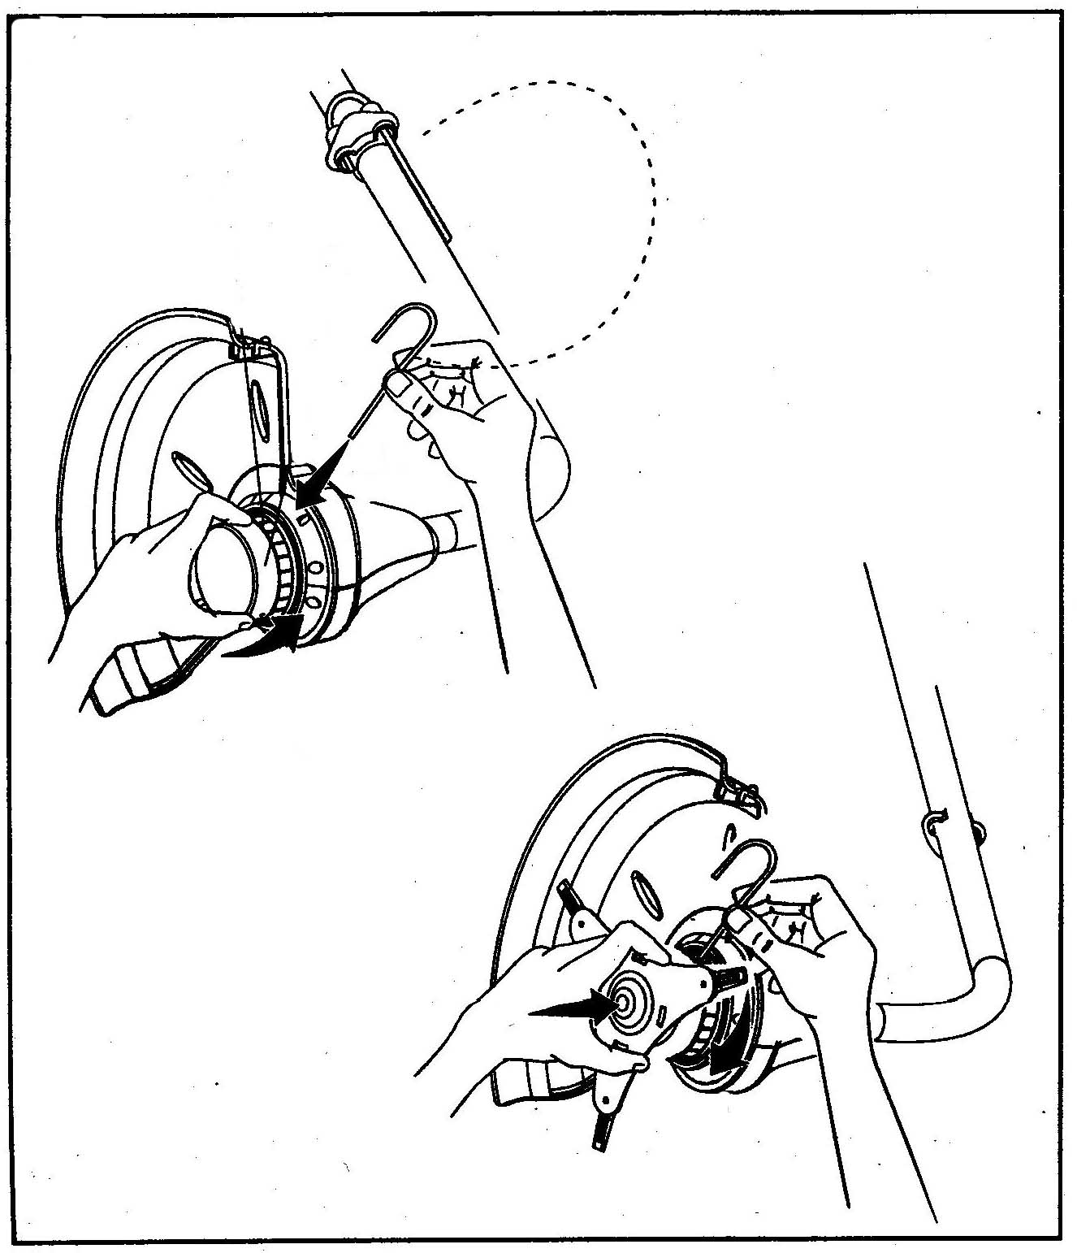
ВНИМАНИЕ! Если после выполнения вышеуказанных вмешательств машина все еще не работает должным образом или в случае аномалий, отличающихся от указанных выше, доставьте ее в ближайший уполномоченный центр техпомощи.
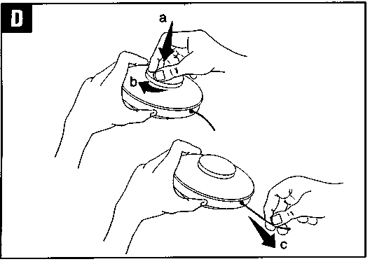
В моделях Suzuka 1000 и Suzuka 2000 возможно использовать режущий элемент как леску так и нож!

Регулировка режущей лески.
Если режущая кромка не доходит до нужной длины, нажмите на кнопку одним пальцем и одновременно вытяните нейлоновый шнур Для дальнейшего регулирования при использовании машины слегка ударьте по кнопке катушки на земле, при включенной машине Таким образом, Вы достигаете авторегулирования длины нейлонового шнура.
Замена и заточка ножей.
Разрешено использовать только запасной нож фирмы Валекс.
Перед заменой ножей агрегат обязательно отключите от сети !
Нож следует обязательно заточить перед началом нового сезона. Если после обработки газона травинки расщеплены и впоследствии желтеют, необходимо вновь заточить нож. Заточку следует проводить согласно исходным очертаниям. Режущие поверхности с обоих концов нужно обрабатывать равномерно во избежание разбалансировки. Если нож поддерживает равновесие, он заточен правильно. Если нет, то боле тяжелую часть ножа следует подточить. Разбалансировка ножа приводит к сильной вибрации газонокосилки. Нож запрещается стачивать более чем на 6 мм. \

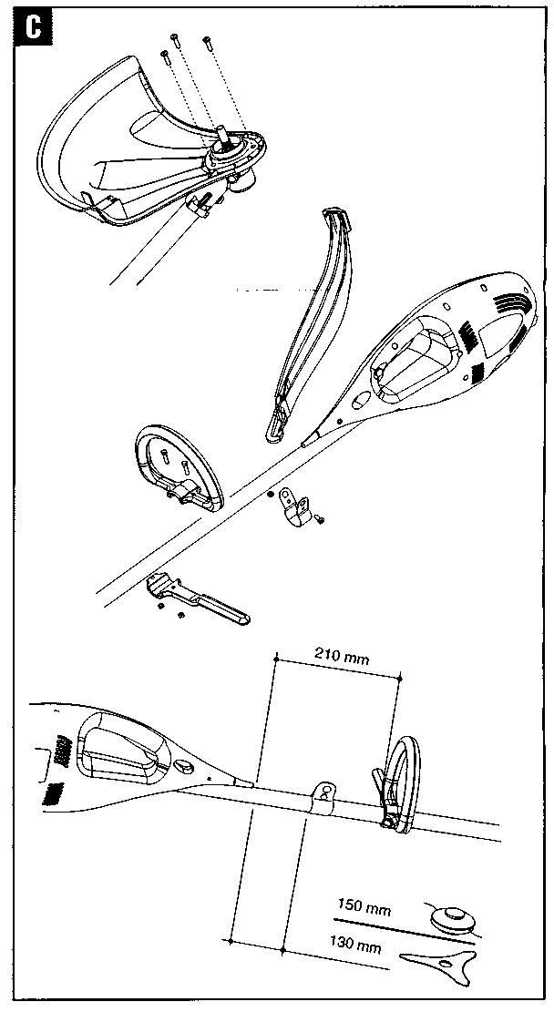
Подготовка к эксплуатации
Вставьте вилку провода машины в розетку удлинителя и подсоедините его к сцеплению провода . Осторожно возьмите машину и, не создавая ее контакта с предназначенной для срезания травой, нажмите на выключатель, расположенный на верхней рукоятке Запустите машину вхолостую на несколько минут: так будет выполнена подгонка режущей кромки. Некоторые машины оснащены устройством для ограничения шума, задерживающим запуск двигателя на несколько секунд после нажатия на выключатель.
ПРЕДУПРЕЖДЕНИЯ И СОВЕТЫ ПО ЭКСПЛУАТАЦИИ
ВНИМАНИЕ ! Не используйте машину без защиты (если поставляется отдельно).! Короткая или изношенная режущая кромка создает низкий кпд разрезания, так что, в зависимости от случая, следуйте указаниям для регулирования ее длины, как описано выше или замените ее, выполняя инструкции последующей главы.
! Ваша машина может быть оснащена электрическим защитным устройством которое автоматически останавливает работу двигателя в случае перегрузки. Если это случилось, до повторного запуска подождать несколько минут .

ГАРАНТИЯ
Соответствие изделия заявленным характеристикам защищено законом в случае его использования исключительно в соответствии с описанными в данном руководстве инструкциями, при сохранении его целостности, при ремонте только уполномоченным персоналом и при использовании оригинальных запасных частей. Гарантия не распространяется на проблемы, являющиеся следствием обычного износа изделия. Доставьте изделие дилеру или в сертифицированный центр техобслуживания, приложив к нему товарный или кассовый чек и гарантийный талон!

